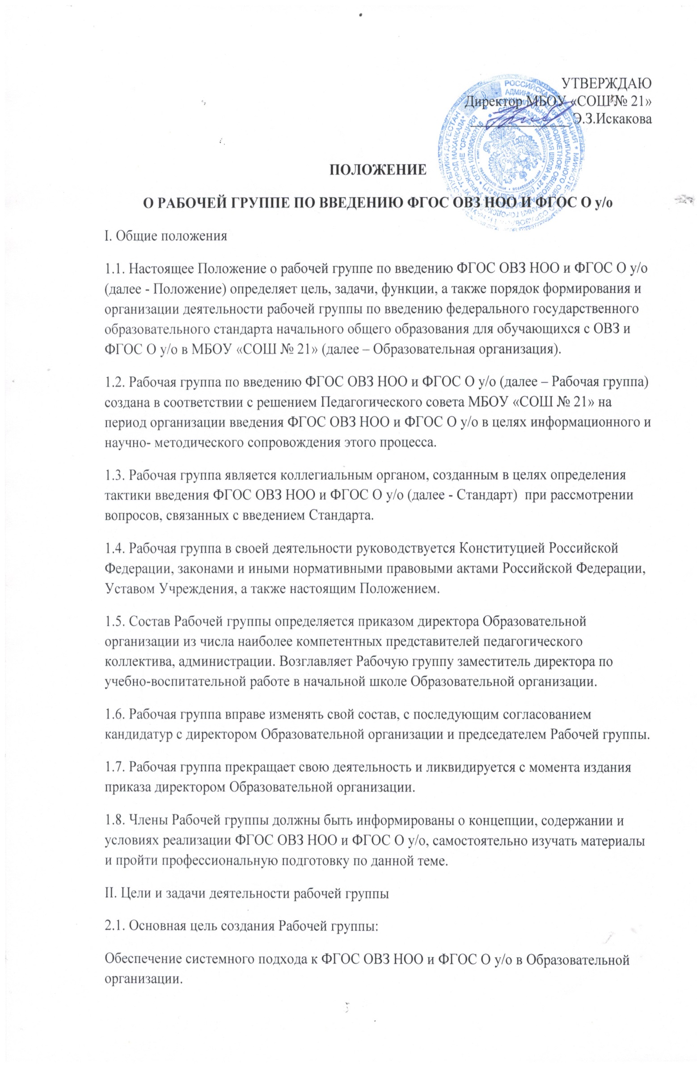2.2. Задача Рабочей группы состоит в информационной и научно-методической поддержке, разработке и реализации комплексных и единичных проектов введения ФГОС ОВЗ начального общего образования, экспертизе проектов введения ФГОС ОВЗ начального общего образования, а также представление информации о подготовке к введению, процессе введения и результатах введения ФГОС начального общего образования в Образовательной организации, а также:
организовать регулирование и планирование деятельности Образовательной организации в соответствии с направлениями работы по введению ФГОС ОВЗ НОО и ФГОС О у/о;
создавать нормативную и организационно-правовую базу, регламентирующую деятельность Образовательной организации по введению Стандарта;
анализировать и удовлетворение потребностей Образовательной организации в подготовке педагогических кадров и руководящих работников с учетом динамики требований к ресурсному обеспечению образовательного процесса в условиях введения Стандарта;
обеспечение взаимодействия Образовательной организации с учреждениями дополнительного и профессионального образования;
совершенствование финансово-экономического механизма обеспечения деятельности Образовательной организации в условиях введения Стандарта;
обеспечение координации мероприятий, направленных на введение Стандарта с учётом действующих программ;
подготовка предложений по стимулированию деятельности учителей по разработке и реализации проектов введения ФГОС ОВЗ начального общего образования;
создание системы информирования общественности и всех категорий участников образовательного процесса о ходе внедрения Стандарта.
III. Функции Рабочей группы
3.1. Рабочая группа в целях выполнения возложенных на нее задач:
обеспечивает введение ФГОС ОВЗ начального общего образования и изучает опыт их введения в Образовательной организации;
принимает участие в разрешении конфликтов при введении ФГОС ОВЗ НОО и ФГОС О у/о;
периодически информирует педагогический совет о ходе и результатах введения ФГОС ОВЗ начального общего образования;
принимает решения в пределах своей компетенции по рассматриваемым вопросам.
IV. Права Рабочей группы
4.1. Рабочая группа имеет право:
вносить на рассмотрение педагогического совета вопросы, связанные с подготовкой и реализацией процесса введения ФГОС ОВЗ начального общего образования;
вносить предложения и проекты решений по вопросам, относящимся к ведению Рабочей группы;
выходить с предложениями к директору Образовательной организации и другим членам администрации по вопросам, относящимся к ведению Рабочей группы;
приглашать для принятия участия в работе группы разработчиков проекта;
привлекать иных специалистов для выполнения отдельных поручений.
V. Ответственность Рабочей группы
5.1. Рабочая группа несет ответственность за:
объективность и качество экспертизы комплексных и единичных проектов введения;
своевременность представления информации Педагогическому совету о подготовке и результатах введения ФГОС ОВЗ начального общего образования;
качество и своевременность информационной и научно-методической поддержки подготовки и реализации процесса введения ФГОС ОВЗ начального общего образования;
своевременное выполнение решений педагогического совета, относящихся к подготовке введения ФГОС ОВЗ начального общего образования, планов- графиков введения ФГОС ОВЗ начального общего образования;
компетентность принимаемых решений.
VI. Порядок работы Рабочей группы.
6.1. Рабочая группа является коллегиальным органом. Общее руководство Рабочей группой осуществляет председатель рабочей группы.
6.2. Председатель Рабочей группы:
открывает и ведет заседания Рабочей группы;
осуществляет подсчет результатов голосования;
подписывает от имени и по поручению Рабочей группы запросы, письма;
отчитывается перед Педагогическим советом о деятельности Рабочей группы.
6.3. Из своего состава на первом заседании Рабочая группа избирает секретаря.
Секретарь ведет протоколы заседаний Рабочей группы, которые подписываются всеми членами группы. Протоколы Рабочей группы сдаются на хранение по окончании работы группы. Протоколы Рабочей группы носят открытый характер и доступны для ознакомления.
6.4. Члены Рабочей группы обязаны:
присутствовать на заседаниях и активно принимать участие в планировании и обсуждении рассматриваемых вопросов;
принимать решения и голосовать по обсуждаемым вопросам;
исполнять поручения в соответствии с решениями Рабочей группы.
6.5. Члены Рабочей группы имеют право:
знакомиться с материалами и документами, поступающими в Рабочую группу;
участвовать в обсуждении повестки дня, вносить предложения по повестке дня;
в письменном виде высказывать особые мнения;
ставить на голосование предлагаемые ими вопросы.
6.6. Рабочая группа осуществляет свою деятельность в соответствии с планом-графиком работы по введению ФГОС ОВЗ НОО, утвержденным приказом директора Образовательной организации.
6.7. Заседания Рабочей группы проводятся не реже одного раза в четверть. В случае необходимости могут проводиться внеочередные заседания.
6.8. Вопросы, выносимые на голосование, принимаются большинством голосов от численного состава Рабочей группы.
6.9. Заседание Рабочей группы считается правомочным, если на нем присутствует не менее половины членов состава Рабочей группы.
6.10. По достижению Рабочей группой поставленных перед ней задач и по окончании ее деятельности председатель группы сдает документы Рабочей группы на хранение заместителю директора по учебной работе.
6.11. Документы и протоколы заседаний Рабочей группы хранятся в течение трех лет.
VII. Срок действия настоящего Положения - до внесения соответствующих изменений.

